Ф.И.О. педагога/тех.персонала | Наименование организации, должность | Фото 3*4 | Нагрузка и расписание | Номер приказа и дата назначения | Какую категорию имеет, приказ №, дата присвоения наличие сертификата | Сведения о передвижении по образовательным учреждениям(приказ об увольнении №, дата, куда был трудоустроен)
Шулепова Анастасия Николаевна | КГУ «Основная средняя школа села Баракпай» директор, учитель русского языка и литературы | 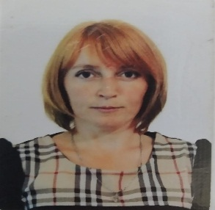 | Русский язык и литература 20 ч | 11.05.2021 г №115-л/с | Педагог-эксперт, №365 л/с от 24.12.2021 г
Гура Наталья Владимировна | КГУ «Основная средняя школа села Баракпай» заместитель по УР, учитель начальных классов | 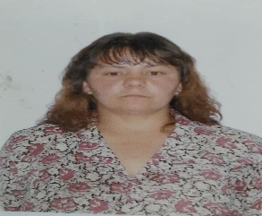 | Начальные классы 18 ч | №211 от 29.08.2012 г | Педагог-эксперт, №365 л/с от 24.12.2021 г
Ковальчукова Елена Владимировна | КГУ «Основная средняя школа села Баракпай» учитель начальных классов | 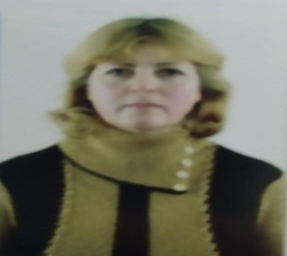 | Начальные классы 24 ч | №277 от 01.10.2002 г | Педагог-эксперт, №365 л/с от 24.12.2021 г
Алибекова Жанат Джангельдыевна | КГУ «Основная средняя школа села Баракпай» педагог-психолог, педагог-организатор, учитель | 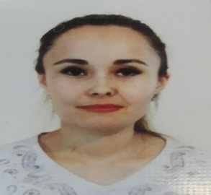 | Химия 5 ч, естествознание 2 ч, география 6 ч | № 212 от  01.09.2010г.
Малгождарова Анар Балабековна | КГУ «Основная средняя школа села Баракпай» учитель класса предшкольной подготовки | 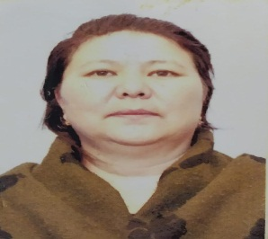 | Предшкола 9 ч музыка 4 ч  Художественный труд 3 ч  ИЗО 1 ч | № 53 от  01.09.2020 г.
Бектемисова Жанар Кайраткалиевна | КГУ «Основная средняя школа села Баракпай» учитель казахского языка и литературы | 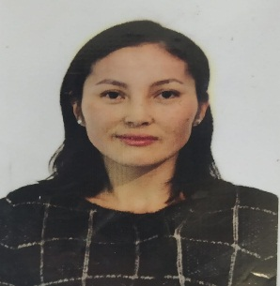 | Казахский язык и литература 27 ч | № 228 от 04.09.2006 г
Ерке Артур Андреевич | КГУ «Основная средняя школа села Баракпай» учитель английского языка, художественного труда | 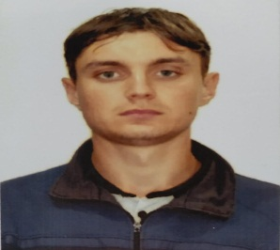 | Английский язык 16 ч, художественный труд 5 ч | № 34 от 01.09.2022 г
Темиров Асылхан Муратович | КГУ «Основная средняя школа села Баракпай» учитель истории, информатики, ОП | 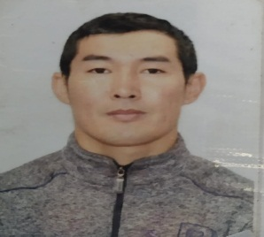 | История 12 ч, информатика 6 ч, ОП 1 ч | № 29 от  01.09.2021г.
Ковальчукова Елена Григорьевна | КГУ «Основная средняя школа села Баракпай», учитель биологии | 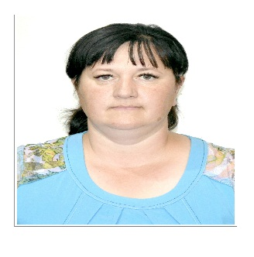 | Биология 6 ч | № 32 от  01.09.2021г.
Ященко Александра Григорьевна | КГУ «Основная средняя школа села Баракпай» учитель математики, физики | 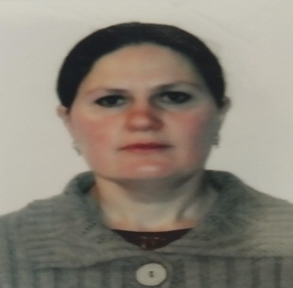 | Математика 15 ч, физика 6 ч | № 77 от 24.08.2001 г
Полухин Владислав Витальевич | КГУ «Основная средняя школа села Баракпай» учитель физической культуры | 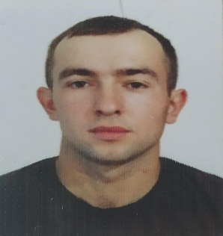 | Физическая культура 21 ч | № 35 от 01.09.2023 г
Ботина Базаргуль Беркутовна | КГУ «Основная средняя школа села Баракпай» делопроизводитель, редактор на государственном языке, вахтер, | 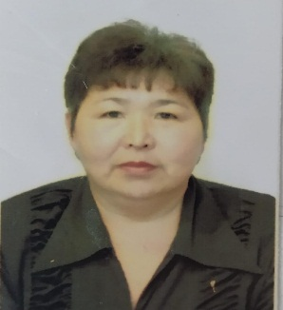 | Делопроизводитель 05, редактор на гос.языке 0,5, вахтер 0,5 | № 28 от  01.10.2015 г.  № 66 от  01.11.2022г.  № 29 от  01.10.2015 г.
Аданбаева Алтын Сильбековна | КГУ «Основная средняя школа села Баракпай» завхоз | 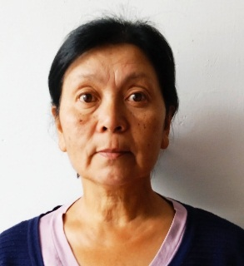 | Завхоз 0,5 | № 62 от  01.11.2019 г.
Ботина Кульпаш Шакеновна | КГУ «Основная средняя школа села Баракпай» повар | 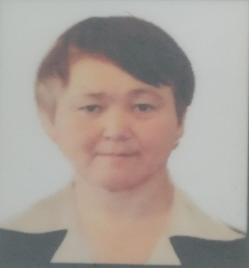 | Повар 1 ставка | № 69от  19.05.2003г.
Успанова Алия Каирбеккызы | КГУ «Основная средняя школа села Баракпай» уборщица помещений | 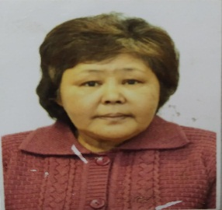 | Уборщица помещений 1 ставка | № 20 от  01.06.2018г.
Ботина Гулды Санкереевна | КГУ «Основная средняя школа села Баракпай» уборщица помещений | 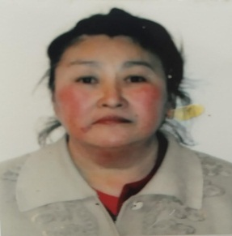 | Уборщица помещений 1 ставка | № 05 от  01.02.2001г.
Казакова Сания Сериковна | КГУ «Основная средняя школа села Баракпай» уборщица помещений | 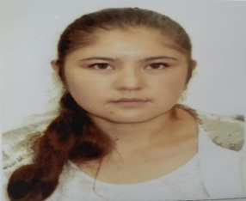 | Уборщица помещений 1 ставка | № 08 от  01.05.2022 г.
Кульбаева Жанар Нурлановна | Воспитатель в мини-центре «Айголек» при КГУ «Основная средняя школа села Баракпай» | 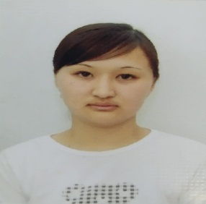 | Воспитатель 1 ставка | № 96 от  06.06.2011г.
Шаймурзина Айжан Багдатоллаевна | Воспитатель в мини-центре «Айголек» при КГУ «Основная средняя школа села Баракпай» | 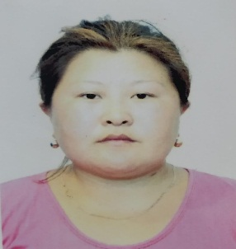 | д/о | № 26 от  08.08.2016г.
Жусупова Райгуль | Помощник воспитателя в мини-центре «Айголек» при КГУ «Основная средняя школа села Баракпай» | 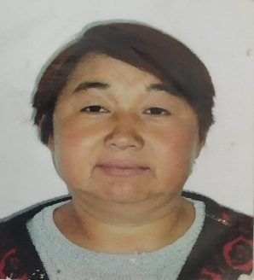 | Помощник воспитателя 1 ставка | № 18 от  06.09.2010г.
Тасмагамбетова Земфира Бериковна | Повар в мини-центре «Айголек» при КГУ «Основная средняя школа села Баракпай» | 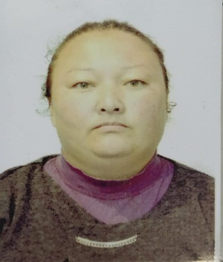 | Повар 0,75 | № 24 от  01.09.2011г.
Полтавская Елена Викторовна | Оператор стиральных машин в мини-центре «Айголек» при КГУ «Основная средняя школа села Баракпай», гардеробщик | 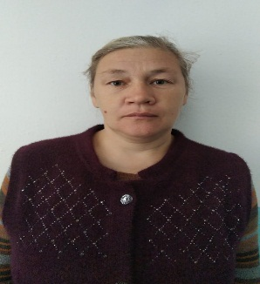 | Оператор стиральных машин 0,5 | № 33 от  01.08.2022г.
Темирова Нурсулу Нурлыхановна | Медработник в мини-центре «Айголек» при КГУ «Основная средняя школа села Баракпай» | 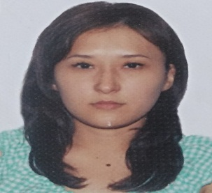 | д/о | № 02 от  03.01.2018 г.
Алибекова Юлия Борисовна | Вахтер | 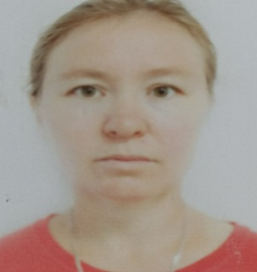 | д/о | № 37 от  01.09.2021г .
Покамин Александр Николаевич | КГУ «Основная средняя школа села Баракпай» водитель | 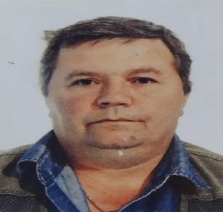 | Водитель 1 ставка | № 30 от  01.09.2016г.
Дударь Вадим Анатольевич | КГУ «Основная средняя школа села Баракпай» водитель | 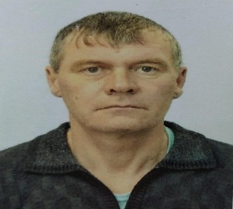 | Водитель 1 ставка | № 38 от  01.11.2018г.
Аубакиров Канагат Беремжанович | КГУ «Основная средняя школа села Баракпай» сторож | 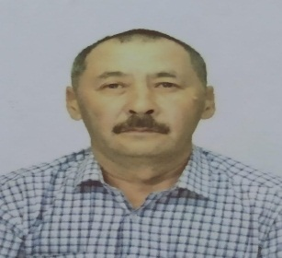 | Сторож 1 ставка | № 19 от  01.08.2011г
Аданбаев Марат Сеельбекович | КГУ «Основная средняя школа села Баракпай» сторож, рабочий | 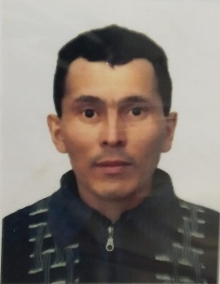 | Сторож 0,5, рабочий 0,5 | № 39 от  01.07.2020 г.  № 59 от  01.10.2020 г.
Беркутов Ильяс Болатович | КГУ «Основная средняя школа села Баракпай» сторож | 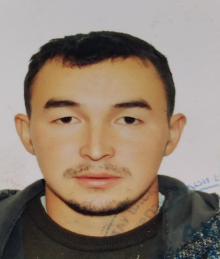 | Сторож 1 ставка | № 40 от  01.09.2023г.

